САНКТ-ПЕТЕРБУРГСКИЙ НАЦИОНАЛЬНЫЙ ИССЛЕДОВАТЕЛЬСКИЙ УНИВЕРСИТЕТ ИТМО

Дисциплина: Фронт-энд разработка

Отчет

Домашняя работа №2

Выполнил:

Игнатьев Алексей

К3440

Проверил:
Добряков Д. И.

Санкт-Петербург 2025 г.
Задача
Улучшить доступность ранее реализованного сайта. Добавить необходимые HTML-атрибуты ко всему контенту на странице и проверить это с помощью инструментов из Dev Tools браузера Firefox и сервиса Google Lighthouse.
Ход работы
В рамках данной домашней работы сначала была реализована адаптивная таблица на весь экран со скроллом и подгрузкой строк на лету, с поддержкой пагинации и бесконечного скролла, что обеспечивает хороший пользовательский опыт и отображается одинакого хорошо и на пк и на телефонах
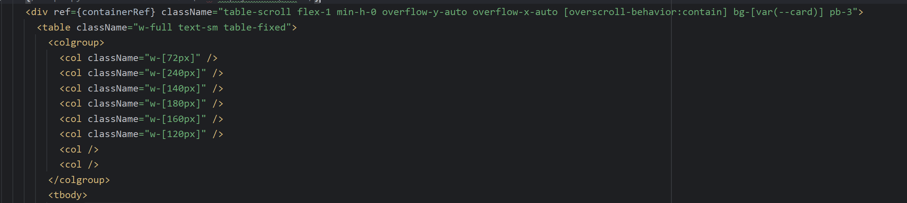
Затем была проведена оптимизация шапки сайта, с поддержкой открывания поп ап окон поверх контента по клику на элементы, с использованием соответсвующих HTML элементов
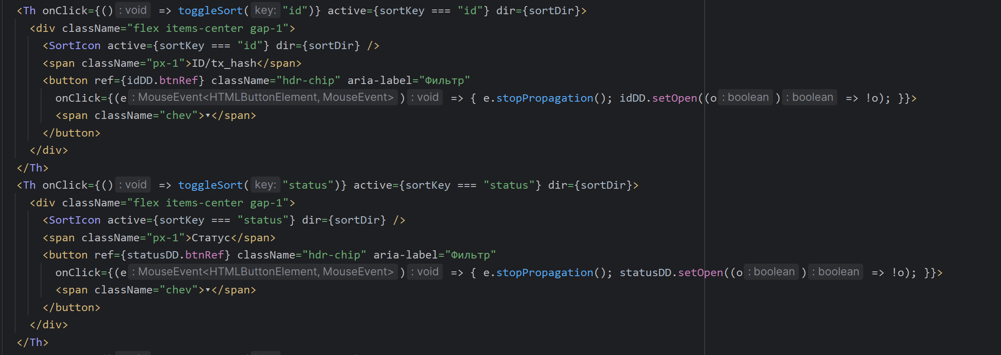
Также немаловажный момент – на сайт был добавлен выбор темы, темная и светлая, так как все пользователи предпочитают разные темы – это делает сайт доступнее для более широкой аудитории и облегчает взаимодействие с сайтом
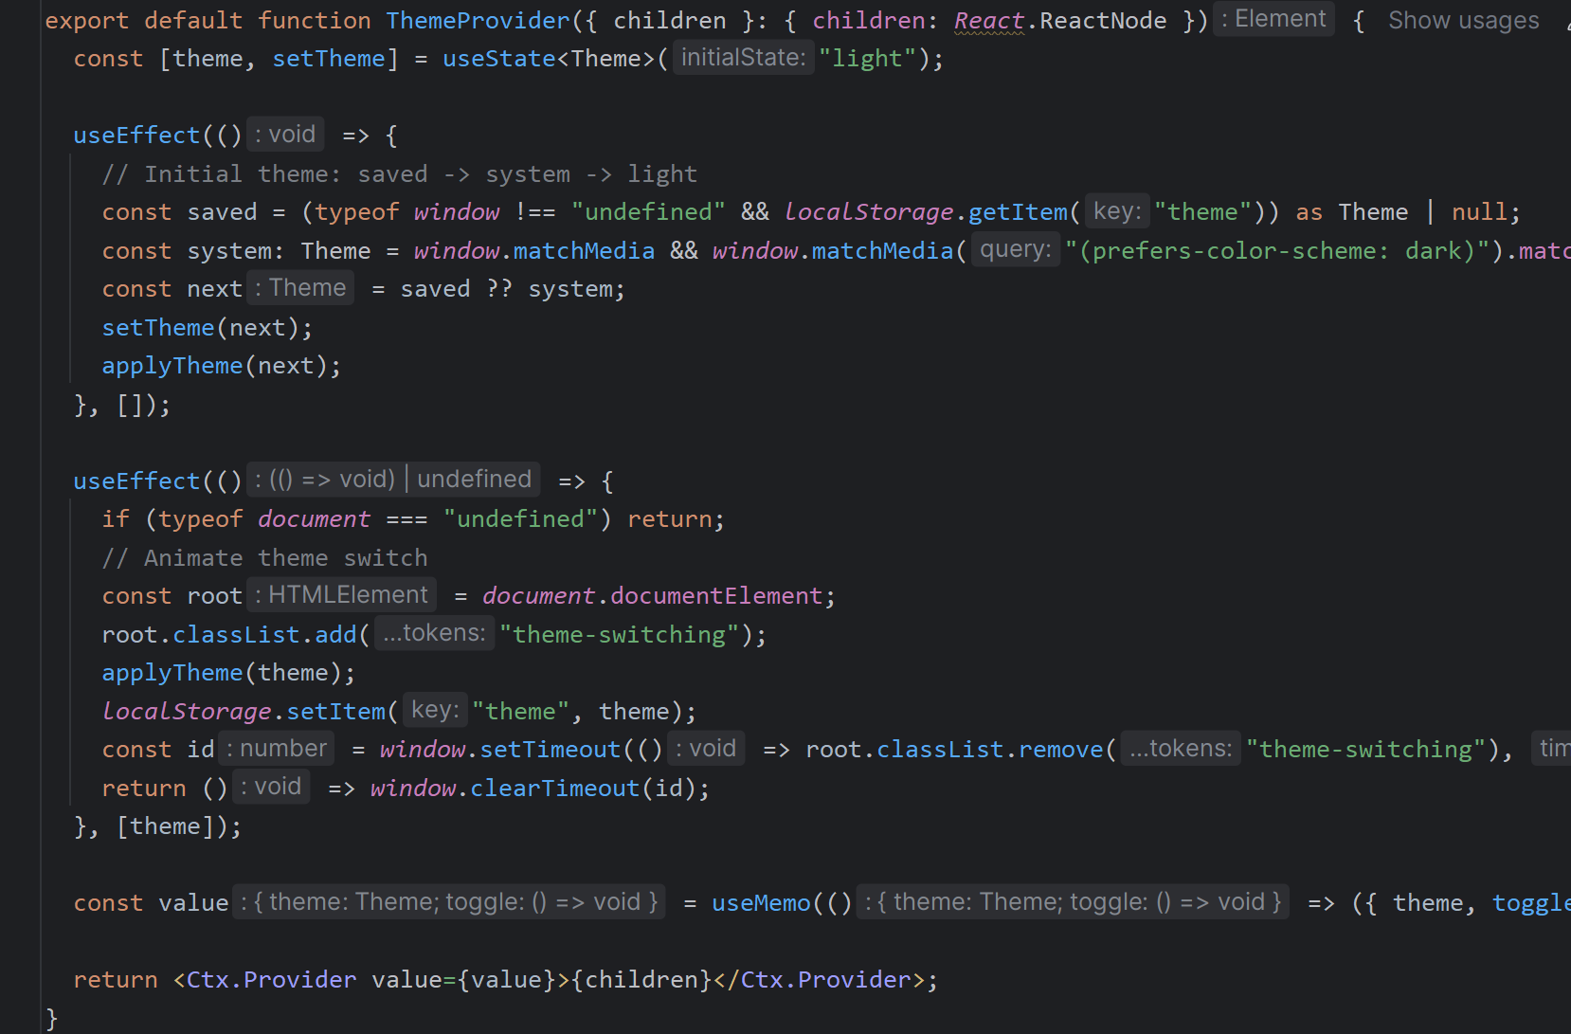
Отчет LightHouse
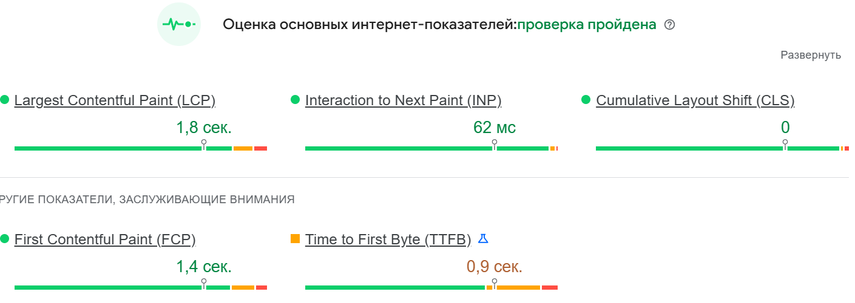
DevTools
Вывод
В рамках домашней работы была улучшена доступность сайта и проверена эффективность средствами LightHouse

